[图像旋转和拉伸调整后WB的结果相似！郑州大学基础医学院论文研究遭质疑](https://mp.weixin.qq.com/s?__biz=Mzk1NzgyODkzOQ==&mid=2247485740&idx=3&sn=b750e73ed525b81c9677c9277d811782&chksm=c2be41ed6b020ccd6facba99e9990cb975ae63b1f30bba3681e7a0380f8c7feb1512de56711b&scene=126&sessionid=1742746005)

[洞察学术](javascript:void(0);)2025-03-17 09:12:14澳大利亚

# 近日，一篇发表在OncoTargets and Therapy (2017) 期刊上的标题为"Role of matrix metalloproteinase-9 in transforming growth factor-β1-induced epithelial-mesenchymal transition in esophageal squamous cell carcinoma “基质金属蛋白酶9在转化生长因子β1诱导食管鳞状细胞癌上皮间质转化中的作用(doi: 10.2147/ott.s134813)的研究论文被Sholto David 等知名学者指出有意外的图像重复。该论文由来自郑州大学基础医学院病理学教研室，郑州大学第一附属医院口腔科的Xue Bai , Yun-yun Li , Hong-yan Zhang , Feng Wang , Hong-liu He , Jin-chao Yao , Ling Liu , Shan-shan LI共同完成。

**通讯作者：Shan-shan LI（郑州大学第一附属医院口腔科）**

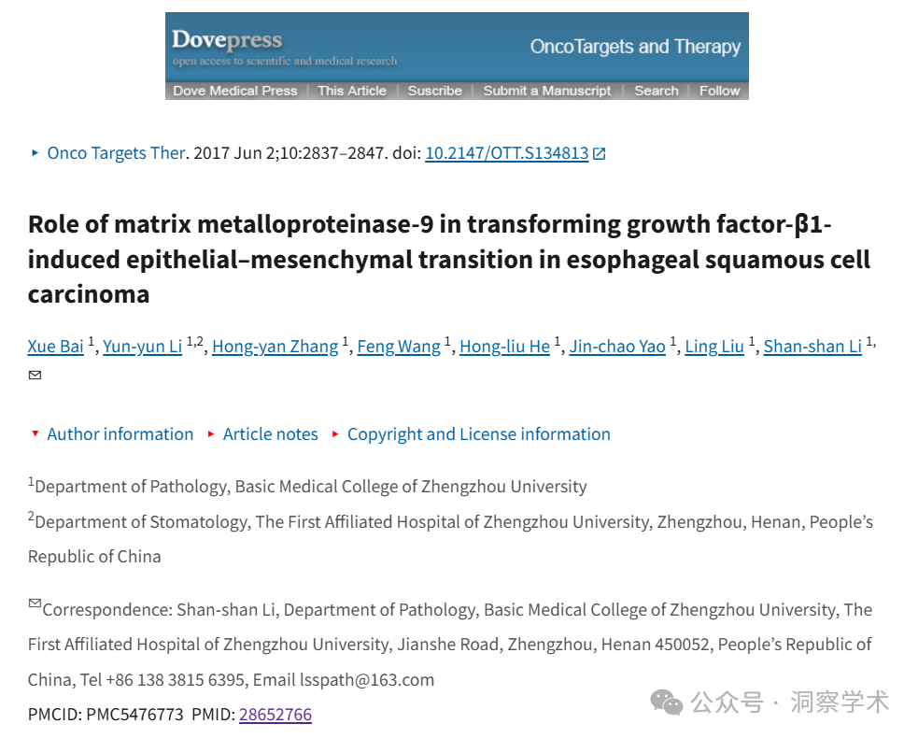

**2025年3月 Sholto David  在pubpeer上提出质疑：**

图 4 和图 6：有意外的图像重复。我添加了粉红色矩形来显示我的意思。请作者检查并发表评论？

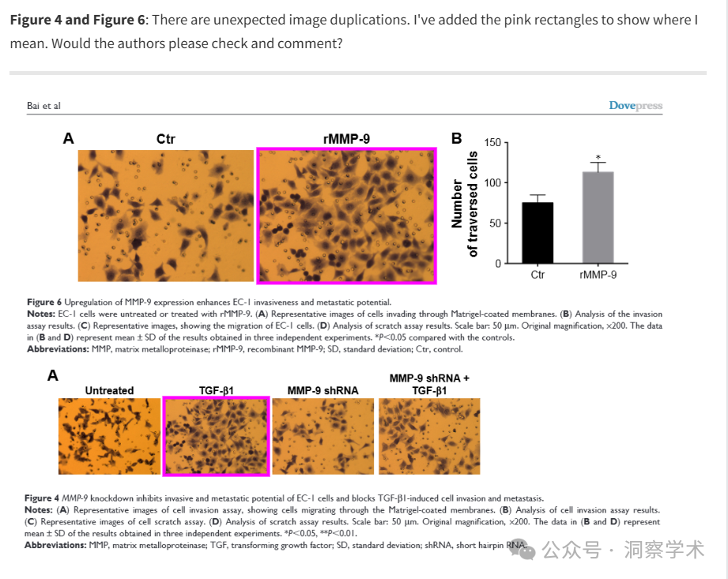

**2025年3月Sholto David  在pubpeer上提出质疑：**

图 1 和图 5：旋转和拉伸调整后，Western blot 的结果出乎意料地相似。我添加了一个图表来说明我的意思。

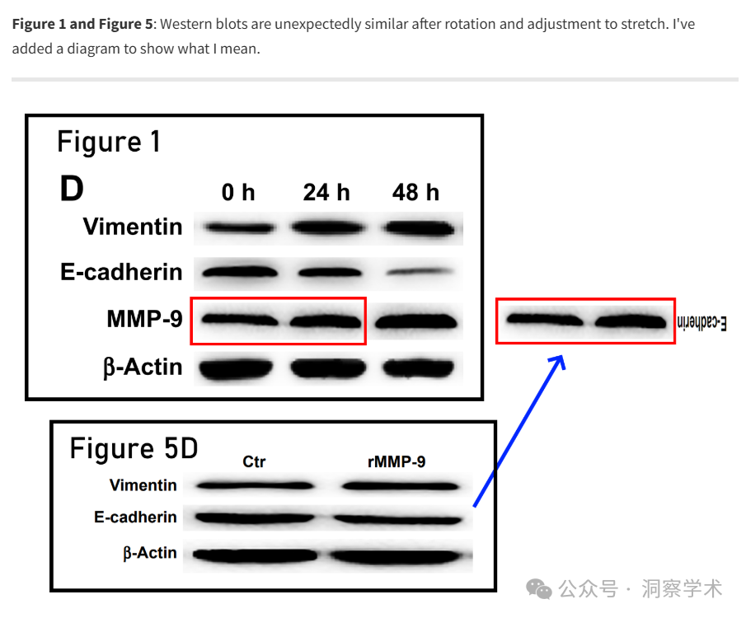

**2025年3月Illex illecebrosus在pubpeer上指出：**

#2

单击此处查看基于上述报告问题的动画视频。

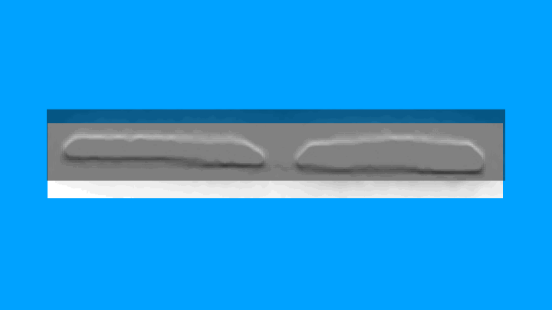

其他动画可在此处查看。相关 PubPeer 帖子的链接位于描述中。请注意，我们不做任何判断，而只是将其他人的观察结果可视化。

信息链接：

https://pmc.ncbi.nlm.nih.gov/articles/PMC5476773/

https://pubpeer.com/publications/BF5636D9B9635BE9914A1D4282CF4D#3

免责声明：

本文所涉及的信息均来自公开的学术网站和相关资料，力求内容准确可靠，但无法对其完整性、真实性或时效性作出绝对保证，仅供学术参考。如发现内容存在问题或有纰漏之处，请及通过私信联系我们(QQ: 3926830335)，以便及时核实和修正。

[#郑州大学](https://mp.weixin.qq.com/mp/appmsgalbum?__biz=Mzk1NzgyODkzOQ==&action=getalbum&album_id=3858603815586709515#wechat_redirect)